## Navigator窗口的实现思路

### 方案一：

Navigator是软件的第二视图窗口，如下图左边Navigator窗口，在中心窗口显示矩形框选的部分

**功能需求：**

功能1：将整幅图以合适的大小完全显示在Navigator窗口

功能2：刚开始打开gds文件的时候，矩形初始大小会包含整幅图，从而使完整图在中心窗口显示

功能3：矩形会获取鼠标滚轮事件和鼠标移动事件，随鼠标滚动量的大小而不断变化，随鼠标移动而平移

功能4、当矩形大小不变，移动矩形，在中心窗口实时显示矩形框选的部分

功能5：当矩形大小不断变化，改变的是缩放比例，（即在整个中心窗口显示的一直是矩形框选的部分。当矩形变小，框选的部分很小，在中心窗口显示的是放大的效果；当矩形变大，框选的部分很大，在中心窗口显示的是缩小的效果）

功能6：在中心窗口实现缩放，对应Navigator窗口中矩形大小和位置相应也会变化。即：中心窗口与Navigator窗口同步

**思路：**

功能1解决思路：

在Navigator 窗口：用scene-view框架显示整幅图，scene显示整幅图且大小不变，怎样以合适窗口显示？（gds合适窗口的显示）

功能2解决思路：

view画矩形，矩形的大小需要根据scene中整幅图的大小确定，如何确定整幅图的大小？

功能3解决思路：

难点：目前在view还没有实现矩形随鼠标滚轮的大小变化而变化，鼠标的移动而平移

功能4解决思路：

前提：Navigator中整幅图大小已经确定，矩形大小已经确定，这样缩放比例已经确定（矩形大小/整幅图大小）

矩形的坐标(view坐标映射到scene坐标)，根据矩形坐标（scene坐标）和矩形大小，确定矩形框选的部分，使中心窗口显示对应的部分。

难点：在主窗口中显示部分图形。需要研究scene-view框架，看view是否提供可以显示scene指定的部分

功能5解决思路：

难点：确定矩形大小变化的规律

**效果图：**

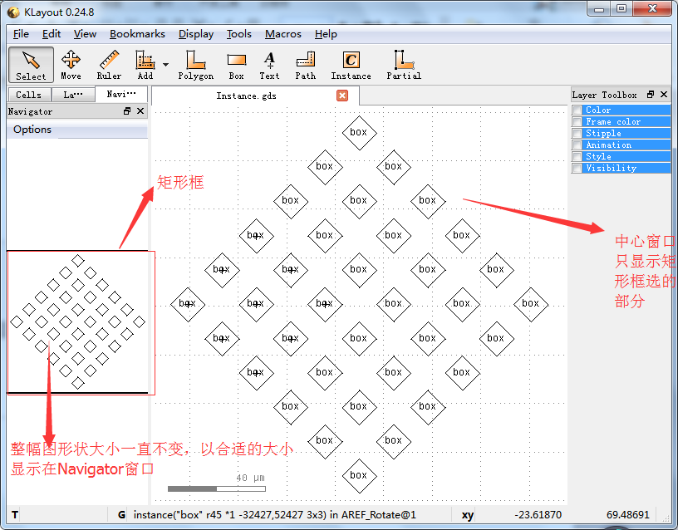

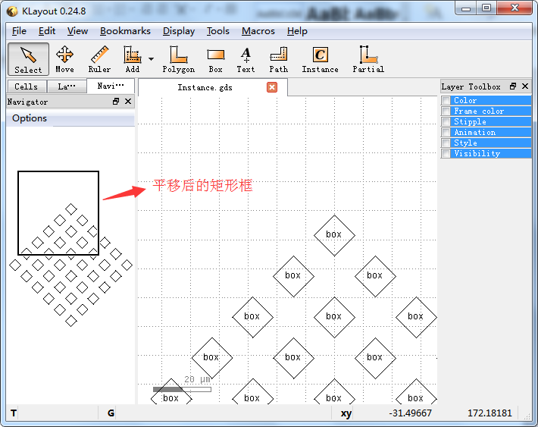

方案二:

读懂klayout源代码，直接使用klayout源代码对应Navigator功能。

已经找到Navigator主要源代码，由于涉及的文件太多，完全理解它的思路很困难，需要一段时间

资料查找问题：按理说navigator是画图软件一个很常见的功能，我搜了百度，一些博客，网站，没有找到相关的，目前我能借鉴的资料只有klayout源代码，只是klayout阅读起来比较困难

希望刘博士和刘导可以给一些指导，提供解决这个问题更好的方案。